ØVELSE: BLODSUKKERMÅLING
Formål
Øvelsens formål er at undersøge, hvordan forskellige fødevarer påvirker blodsukkeret. Man giver forsøgspersonerne glukose og måler derefter blodglukosekoncentrationen med 15 minutters mellemrum i ca. 1½ time, til blodsukkeret er stabiliseret. Man lader forsøgspersonerne spise en kulhydratmængde svarende til 0,75 g kulhydrat pr. kg legemsvægt (dog maximalt 70 g kulhydrat), så resultaterne kan sammenlignes uanset typen af måltid og forsøgsperson.
OBS:
- Forsøgspersonerne skal møde fastende!
- Man må ikke tage blodprøver på andre end sig selv. Evt. kan en kammerat eller lærer hjælpe med blodprøveapparatet, men så skal vedkommende have handske på.
- Man må ikke gennemføre forsøget i skolen med elever, der af lægen har fået konstateret sukkersyge eller hvis start-glukosemålingen viser et resultat over 7 mmol/L.

Hypoteser
Hvordan vil blodglukosen ændre sig over tid for forsøgspersonerne? Undersøg, hvilke kulhydrater de udvalgte fødevarer indeholder, og formuler på baggrund af denne viden en eller flere hypoteser til forsøget.

Materialer
Vægt, glykometer, forskellige kulhydratholdige fødevarer (rugbrød, cola, lyst brød, druesukker).

Fremgangsmåde
- Udregn, hvor meget forsøgspersonen skal indtage af fødevaren ud fra dennes kulhydratindhold og personens vægt. Afvej denne mængde.
- Mål forsøgspersonens blodsukker ved hjælp af et glykometer og noter værdien til tiden nul. Se vejledning nedenfor.
- Forsøgspersonen indtager den afvejede fødevare i naturligt højt tempo og drikker undervejs 300 ml vand (dog ikke sammen med colaen).
- Mål forsøgspersonens blodsukker 15 minutter efter måltidets indtagen, og gentag dette hvert 15. minut. Vær meget præcis, så alle forsøgene kan afbildes i samme figur.
- Ved alle målinger noteres tid og blodsukkerværdi, og alle resultater indføres i en fælles tabel i Excel.

Resultater

Navn

Føde-vare
 | Tid | Blodglukose | Tid | Blodglukose | Tid | Blodglukose | Tid | Blodglukose
 | T₀ |  | T₀ |  | T₀ |  | T₀
 | T₁₅ |  | T₁₅ |  | T₁₅ |  | T₁₅
 | T₃₀ |  | T₃₀ |  | T₃₀ |  | T₃₀
 | T₄₅ |  | T₄₅ |  | T₄₅ |  | T₄₅
 | T₆₀ |  | T₆₀ |  | T₆₀ |  | T₆₀
 | T₇₅ |  | T₇₅ |  | T₇₅ |  | T₇₅
 | T₉₀ |  | T₉₀ |  | T₉₀ |  | T₉₀

Lav et punktdiagram (x,y-plot), der for hver forsøgsperson viser blodsukkerkoncentrationen som funktion af tiden. Alle fødevarer/personer sættes ind i samme diagram (med hver sin farve).
Kommenter udviklingen i blodsukker som funktion af tid for hver forsøgsperson.
Hvilket måltid vurderer I ud fra resultaterne er det sundeste at indtage? Begrund svaret.

Fejlkilder
Var der væsentlige fejlkilder? Hvordan påvirkede de datasættet?

Konklusion
Sammenhold resultater og hypoteser – hvilke hypoteser skal forkastes, hvilke kan beholdes? Blev formålet opfyldt?

Brugsanvisning til Blodglukose-apparat
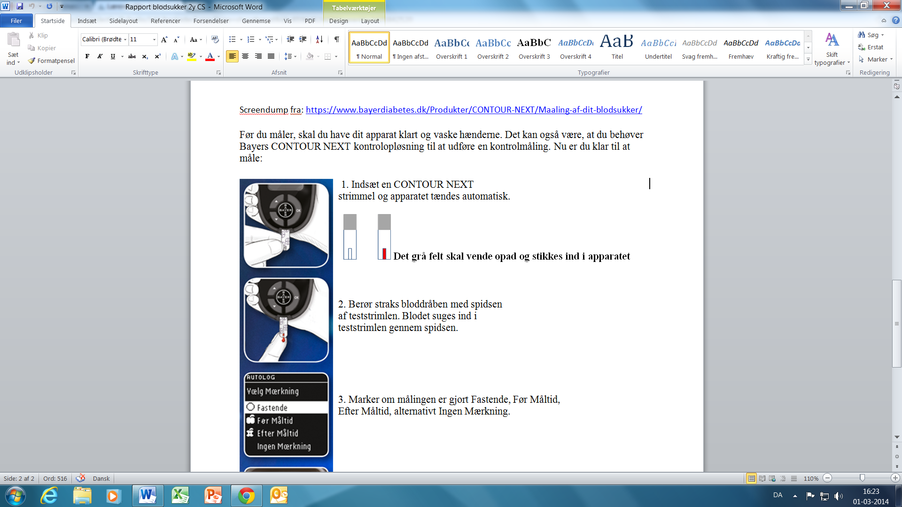
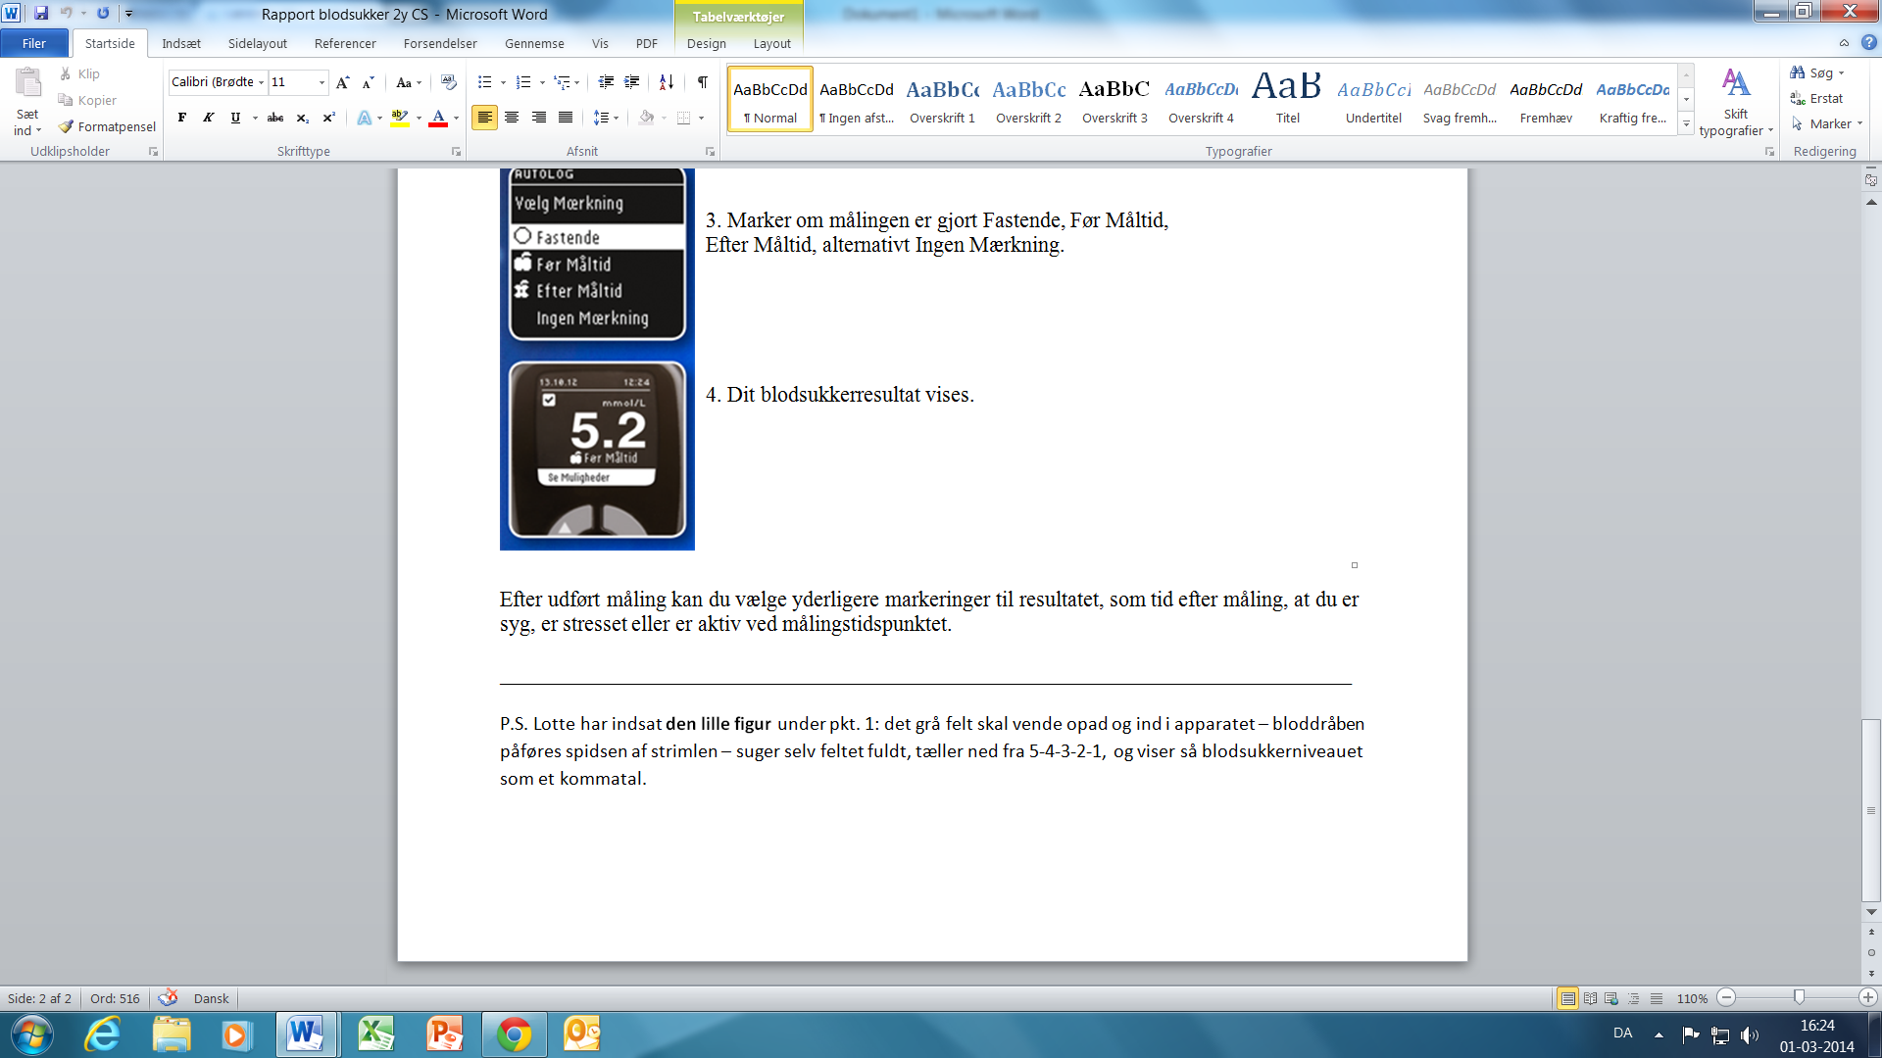

Udregning af, hvor meget forsøgspersonerne skal spise Ud fra forsøgspersonernes vægt udregnes, hvor mange gram af fødevaren de skal spise. De skal i alt have det, der svarer til 0,75 gram kulhydrat pr kg legemsvægt. Hvis forsøgspersonen vejer 50 kg skal personen indtage 37,5 gram kulhydrat (0,75 g/kg * 50 kg). Hvidt toastbrød indeholder 44 gram kulhydrat pr. 100 gram toastbrød, derfor skal personen indtage 85 gram toastbrød. (37,5 / $\frac{44 g}{100 g}$ = 85 g).

